#інфознайко

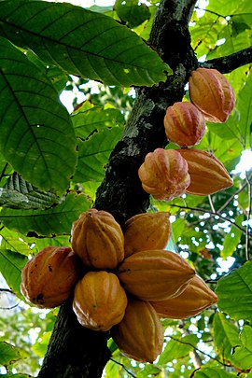А чи знаєте ви, що до XIX століття шоколад вживався лише у рідкому стані виключно як напій, а перші сліди його активного вживання, за свідченнями археологів, сягають кількох десятків століть до нашої ери? А про те, що шоколад є продуктом дерева, яке зростає у тропічних країнах?

Так от, какао-дерева, або шоколадні дерева, які шведський вчений Карл Лінней свого часу назвав «Theobroma cacao», що у перекладі з давньогрецької означає «їжа богів», живуть аж близько 200 років. Проте плодоносять вони лише протягом 25 років. Плоди какао-дерева своєю формою нагадують диню, в м’якоті якої ховається до 50 насінин. Власне це й є какао-боби, з яких і отримують найцінніші продукти – какао-порошок та масло какао, з яких, власне, і виробляють шоколад.

На територію Європи, а точніше – в Іспанію, какао привіз відомий іспанський завойовник Мексики Ернан Кортес, якого в 1519 році почастував напоєм з бобів правитель ацтеків Монтесума. Іспанці довго не дозволяли вивозити його зі своєї країни, і тільки через 100 років какао поширюється по всій Європі. Поступово, замість холодного і гіркого, яким він був при появі в Європі, на початок XVII століття напій перетворився на гарячий і солодкий: у нього почали додавали молоко, спеції і мед. Проте, оскільки какао-боби були надзвичайно дорогими, споживання гарячого шоколаду було доступним тільки багатим людям з вищих прошарків суспільства.

**Нині ж, шоколад недаремно називають найулюбленішими ласощами, адже щорічно** людство витрачає на його придбання близько 7 млрд. доларів. Найбільше полюбляють шоколад у Швейцарії, де кожна людина за рік споживає його майже 12 кг!

Хто, за гіпотезами археологів, першим спробував шоколад ще понад 4000 років тому? Як готували «какаву» індіанці майя і чому вважали плоди какао священним даром богів? Що додавали у свій «чоколатль» ацтеки і чиїм привілеєм було у них його вживання? Чи справді ці цивілізації цінували какао-боби так високо, що використовували їх в якості валюти на рівні з золотом? Скільки треба було викласти цих цінних зерен при купівлі, наприклад, раба? Коли та як шоколад з напою перетворився на шоколадну плитку? Який шлях перетворень проходять боби від какао-дерева до плитки шоколаду? Скільки какао-бобів потрібно для виготовлення 1 кг шоколаду? **Ч**и псуються зуби від шоколаду? Чи можна давати цей смаколик домашнім улюбленцям – котам та собакам? Чому японці вживають шоколад Кіт-Кат перед екзаменами? Хто зробив перші шоколадні цукерки і де вони продавалися? Як роблять кіндер-сюрпризи? Відповіді на ці запитання та ще й цікаві шоколадні рецепти ви знайдете в **книгах та журналах, які чекають вас у "Юному читачі". Крім того, для усіх ласунчиків є додатковий привід відвідати бібліотеку 11 липня, адже у цей день ми разом зі світом відзначатимемо Всесвітній день шоколаду.**

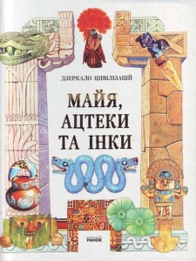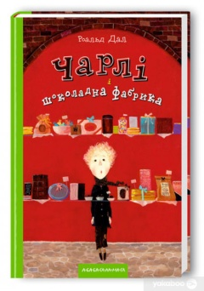Дал, Р. Чарлі і шоколадна фабрика / Р. Дал. – Київ : А-БА-БА-ГА-ЛА-МА-ГА, 2006. – 240 с. : іл.

Майя, ацтеки та інки. – Харків : Ранок, 2004. – 88 с. : іл. – (Дзеркало цивілізації).

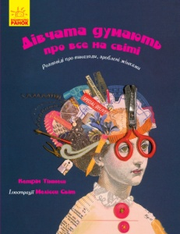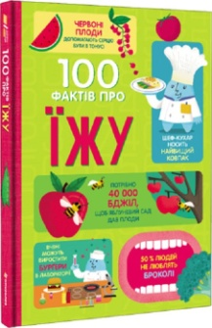100 фактів про їжу. – Київ : Книголав, 2020. – 128 с. : іл. – (Дитяча полиця).

Тіммеш, К. Дівчата думають про все на світі. Розповіді про винаходи, зроблені жінками / К. Тіммеш. – Харків : Ранок, 2020. – 56 с. : іл.

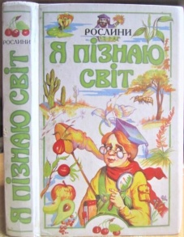

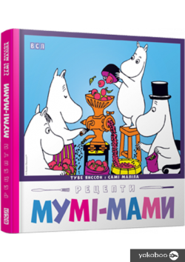Я пізнаю світ. Рослини : дитяча енциклопедія. – Київ : Школа, 1999. – 480 с. : іл.

Янссон, Т. Рецепти Мумі-мами / Т. Янссон. – Львів : Видавництво Старого Лева, 2014. – 136 с. : іл.

День шоколаду // Шкільна бібліотека. – 2021. – № 6. – С. 36-38.

Чарівні перетворення: що з чого зроблено // Розкажіть онуку. – 2021. – № 1. – С. 25-31.

Шоколад // Маленькі академіки. – 2022. – № 2. – С. 1-29.

